,Общероссийская общественная организация
«Ассоциация учителей литературы и русского языка»
Кировское региональное отделение «Ассоциация учителей литературы и русского языка»

610 000 г. Киров, ул. Свободы, 76 Тел. 89229431688 E-mail: ktk1@yandex.ru

Отчет о деятельности Кировского регионального отделения «АССУЛ»
за 2018 год

№ п/п | Название мероприятия с указанием уровня  (региональный, межрегиональный, всероссийский) | Сроки проведения | Место проведения.  Результат | Контакты и ответственное лицо
1. | Региональный Фестиваль школьных филологических проектов «Проектирование образовательных событий средствами текстовой деятельности» (Приложение 1) | Октябрь 2017 – май 2018 | 18 школ города Кирова и Кировской области, охват более 500 чел. | Совет КРО АССУЛ  Косолапова Т.К.
2. | Проведение секции для педагогов школ, преподавателей вузов и техникумов, посвященной творчеству В.Н. Крупина в рамках Недели региональной литературы, проводимой в партнерстве с ВятГУ | 8 октября  2018 года | Библиотека им. А. Грина  60 чел. | Галицких Е.О.  Косолапова Т.К.
3. | Региональный проект «Методы и приемы развития духовно-нравственных качеств личности школьника на уроках литературы («Любовь и нравственность в русской литературе»). Сентябрь 2018 – апрель 2019 г.
 | Мастер-класс по творчеству И.Бунина учителя Лубниной И.Л.). | 16 октября  2018 г. | МБОУ СОШ № 16 г. Кирова | Косолапова Т.К., тел. 89229431688
 | Лабораторный урок по теме «Любовная лирика А.С. Пушкина (учитель Боровикова С.Л.) | 13 ноября 2018 г. | МБОУ СОШ с УИОП № 52 г. Кирова | Косолапова Т.К.
 | Лабораторный урок по роману И.С. Тургенева «Отцы и дети» (учителя Зяблицева В.П. и Шмырова Е.Ф.) | 11 декабря  2018 г. | МБОУ СОШ № 40  г. Кирова | Косолапова Т.К.
 | Лабораторный урок по теме  «Святочный рассказ Н. С. Лескова «Зверь» (учитель Булдакова Н.В.) | 25 декабря  2018 г. | КОГОАУ «Вятская гуманитарная гимназия с углубленным изучением английского языка» | Косолапова Т.К.
 | Подведение итогов Регионального проекта «Методы и приемы развития духовно-нравственных качеств личности школьника на уроках литературы» - апрель 2019 года, издание электронной книги в июне 2019 года.
4. | - Открытый всероссийский методический фестиваль-конкурс уроков чтения произведений писателя Владимира Николаевича Крупина «Если пристальней в детство вглядеться…»  - Открытый региональный конкурс творческих работ школьников по произведениям писателя Владимира Николаевича Крупина «Я люблю Россию…» | с 15 ноября 2018 года по 15 марта 2019 года | Подведение итогов в июне 2018 года | Косолапова Т.К.
5. | Публикация уроков во Всероссийском научно-методическом журнале «Литература в школе» | № 6 2018 год | Учителя КОГОАУ ВГГ, города Кирова (32 чел.) | Косолапова Т.К.

Более полная информация о проектах КРО АССУЛ на страничке Вконтакте «Инновационный поиск педагогов» https://vk.com/innpope

Информацию предоставила
Председатель Кировского РО АССУЛ 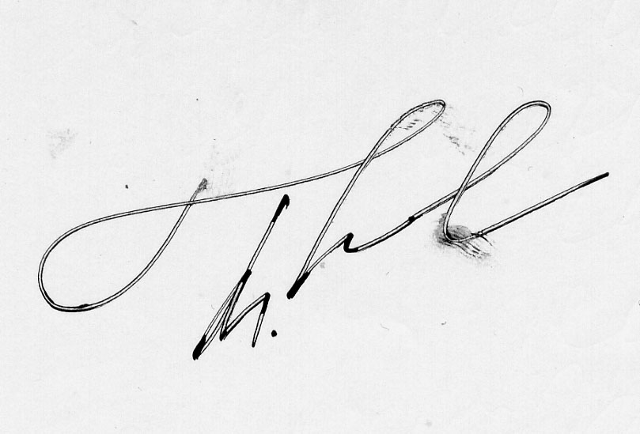 Косолапова Татьяна Константиновна

26.03.2019

